附件1
补考课程安排
序号 | 课程名称 | 考试时间 | 要 求
1 | 大学英语1 | 第1周周日  (2月27日)  10:40-11:40 | 大学英语1补考通过学习通进行。补考的同学请根据使用的教材提前加入相应的班级，确保学习通的个人信息中包含学号、姓名和班级信息。周末上课的同学，请咨询自己班正常上课的同学确定加入那个补考班级。    专本连读班级、日语班级请联系任课教师补考。  补考条件：21-22-1学期期末考试成绩40分及以上（不满足补考条件的，请不要进班）。
2 | 高等数学1 | 第1周周日  (2月27日)  09:20-10:20 | 高等数学1补考通过学习通进行。请补考的同学提前加入班级，确保学习通的个人信息中包含学号、姓名和班级信息。    专本连读班级请联系任课教师补考。预科班请通过上课群联系郭健老师补考。  补考条件：21-22-1学期高等数学期末考试成绩40分及以上（不满足补考条件的，请不要进班）。
3 | 体育 | 2月24日-  3月3日 | 体育课满足补考条件（期末考试成绩40分及以上）的，请与21-22-1学期任课老师联系补考。
4 | 计算机信息技术 | 补考时间：  第1周周六  (2月26日)  晚19:00-20:30 | 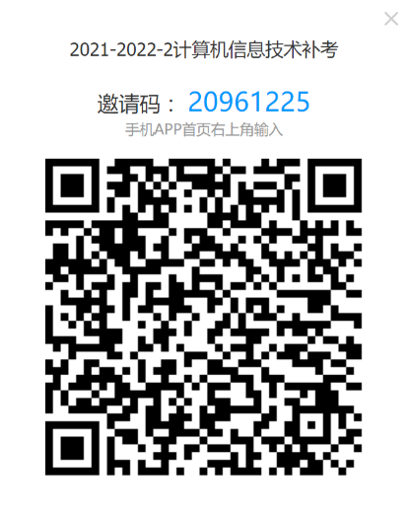  计算机信息技术补考形式与上学期期末考试一致（学习通），使用学习通扫描考试二维码，进入相应考试。  补考条件：2020-2021-1学期计算机信息技术期末考试成绩不及格(40分-60分)的同学（不满足补考条件的请不要进群）。
5 | 21级社招生毛泽东思想与中国特色社会主义理论体系概论 | 第1周周六  (2月26日)  14:00-14:40 | 请参加补考的同学及时添加冯老师的QQ群978088809，尽快完成补考任务。
6 | 思想道德与法治 | 进群教师另行通知 | 补考通过“学习通”进行考试，请自行安装app。请补考的同学提前加入教学班，确保个人信息中包含学号和班级信息。  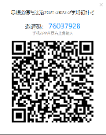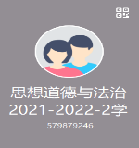  补考条件：21-22-1学期思想道德与法治期末考试成绩不及格且在40分及以上（不满足补考考条件的请不要进班）。
7 | 19级社招生形势与政策讲座补考 | 进群教师另行通知 | 请参加补考的同学及时添加郭老师的QQ群，尽快完成补考任务。  
8 | 其他  课程 | 学生主动与任课教师联系确定考试时间与考试形式。 | 如无任课教师联系方式，可向班主任或学院教学秘书索取。

